Bianco Dominante x Giallo | 50% Gialli
(indipendentemente dal sesso) | 50% Bianchi dominanti

Bianco Dominante x Bianco Dominante | 25% Gialli
(indipendentemente dal sesso) | 25 % embrioni non vitali causa la presenza in omozigosi del fattore dominante
(indipendentemente dal sesso) | 50% Bianchi dominanti

E' recessivo quel carattere che non si manifesta in prima generazione, ma che si "cela" nel patrimonio genetico fino a quando non si presentano le condizioni necessarie ovvero entrambi i componenti la coppia siano portatori di quello stesso fattore oppure siano uno puro ed uno portatore.
NB il bianco recessivo non fa altro che inibire il lipocromo quindi potremmo avere un bianco recessivo con varieta’ dorata o addirittura rossa.

Bianco Recessivo x Bianco Recessivo | 100% Bianchi Recessivi
(indipendentemente dal sesso) | 100% Bianchi Recessivi

Bianco Recessivo x Giallo | 100% Gialli portatori di bianco recessivo
(indipendentemente dal sesso) | 100% Gialli portatori di bianco recessivo

Bianco Recessivo x Giallo portatore di Bianco recessivo | 50% Gialli portatori di bianco recessivo
(indipendentemente dal sesso) | 50% Bianchi Recessivi

Giallo portatore di recessivo x Giallo portatore di recessivo | 25% Gialli
 | 25% Bianchi Recessivi
(indipendentemente dal sesso) | 50% Gialli portatori di bianco recessivo

Bianco recessivo latente giallo x Bianco dominante (indipendentemente dal sesso | 50% Gialli portatori di recessivo
 | 50% Bianchi dominanti portatori di bianco recessivo
Bianco recessivo latente giallo x bianco dominante portatore di recessivo(indipendentemente dal sesso) | 50% Gialli o Bianchi dominanti tutti portatori di bianco recessivo
 | 50% Bianchi recessivi (latenti bianchi dominanti o gialli)

Nelle mutazioni legate al sesso solo il maschio può essere portatore mentre la femmina può manifestare la mutazione, ma non può essere mai portatrice.

Avorio Giallo x Avorio Giallo | 100% Avorio
(indipendentemente dal sesso) | 100% Avorio

Giallo Maschio x Avorio Giallo Femmina | 100% maschi Gialli portatori di avorio
 | 100% Femmine gialle omozigote

Avorio Giallo Maschio x Giallo Femmina | 100% maschi Gialli portatori di avorio
 | 100% Femmine Avorio

Giallo Bianco recessivo(latente giallo) maschio x Avorio Giallo Femmina | 100% maschi Gialli portatori di avorio e di bianco recessivo
 | 100% Femmine gialle portatrici di recessivo

Avorio Giallo maschio x Bianco recessivo femmina(latente giallo) | 100% maschi Gialli portatori di bianco recessivo e di avorio
 | 100% femmine avorio gialle portatrici di bianco recessivo

Avorio Giallo maschio x Bianco dominante femmina | 50% maschi Gialli portatori di avorio
 | 50% maschi Bianco dominanti portatori di avorio
 | 50% femmine avorio gialle
 | 50% femmine bianco dominanti avorio(L’avorio nel bianco dominante inibisce la barrature alare gialla tanto da farlo apparire un bianco recessivo da cui si distingue solo per il colore della pelle)

Bianco dominante maschio x Avorio Giallo femmina | 50% maschi Gialli portatori di avorio
 | 50% maschi Bianco dominanti portatori di avorio
 | 50% femmine gialle
 | 50% femmine bianco dominanti

Avorio giallo portatore di bianco recessivo maschio x Bianco recessivo femmina (latente giallo) | 50% maschi gialli portatori di recessivo e di avorio
 | 50% maschi Bianco recessivo portatori di avorio
 | 50% femmine avorio
 | 50% femmine bianco recessivo (latenti avorio)

Accoppiando le femmine bianche recessive (latenti avorio) con un maschio avorio non portatore di recessivo avremo 100% sia maschi che femmine avorio giallo portatori di recessivo.
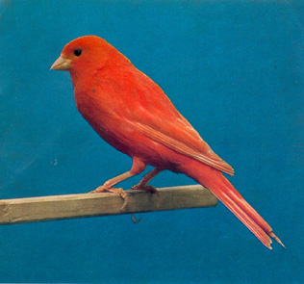 | 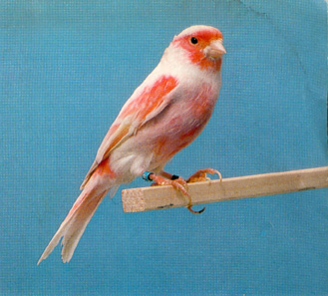
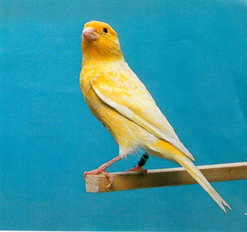 | 